Versie: 1.0

Inleverdatum:

Projectleider: M. Boukiour

Studiejaar: 2019-2020

Werkgroep: LO7E-AMO1

**Alex bor, Dean de vries, Kadir öszoy**

Monkeybusiness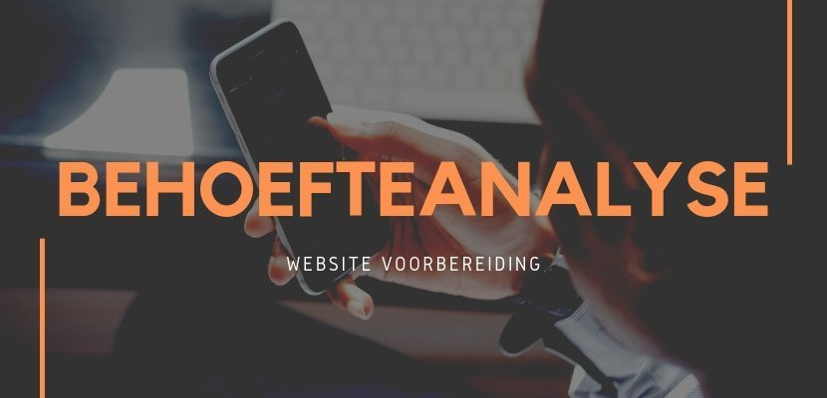ess

Inhoudsopgave

De kern van het project 3

Aanleiding 4

Algemene beschrijving van de applicatie 5

Doelen van de applicatie 6

Doelgroepen van de applicatie 7

Vormgeving 8

Informatie in de applicatie 9

Interactie van de applicatie 10

Tot slot 11

# De kern van het project

Dr. Hannibal heeft gevraagd of wij een mobiele applicatie voor hem kunnen gaan bouwen. Deze applicatie is een vertaaltool om te oefenen voor de taal: “Amazigh”. Dit gaat een quiz worden waar je in een splash screen met een Amazigh vlag en symbool.

# Aanleiding

Dr. Hannibal is een taalwetenschapper die zich verdiept in de taal:”Amazigh”. Die taal wordt erg veel gesproken in Noord-Afrika. Echter zijn er weinig apps die betrekken tot Amazighse taal en cultuur. Om deze reden wil de opdrachtgever een mobiele quiz app aan laten maken, deze is bedoeld om woordjes te leren en oefenen.

# Algemene beschrijving van de applicatie

* **Beginscherm:** Je krijgt een scherm te zien met de opties: Oefen en speel.
* **Oefen:** Hieronder zitten categorieën zoals “dieren” om mee te oefenen. Als je een categorie selecteert krijg je een vertaling met het originele woord en een audio bestand te zien en horen. Je kan dan door blijven swipen tot alle woorden geweest zijn daarna kan je een andere categorie selecteren.
* **Speel:** Hier kies je ook een categorie waar je 6 willekeurige plaatjes te zien krijgt, daar krijg je een audiobestand bij te horen. Hier moet je aangeven welk plaatje bij dat audiobestand hoort en je krijgt hier 3 kansen voor. Na 3 keer fout hebben of een keer goed hebben krijg je opnieuw 6 willekeurige plaatjes, als alle woorden geweest zijn kan je door naar een andere categorie.

# Doelen van de applicatie

Mensen kunnen een nieuwe taal aanleren door middel van een spelletje.

Een applicatie waarmee kinderen woordjes kunnen leren van de amazigh taal(immigratie). Je moet kunnen leren van woorden en door middel van een quiz te maken om je kennis te testen. Het is voor kinderen om te kunnen leren.

# Doelgroepen van de applicatie

De doelgroepen zijn mensen die meer willen leren over de “Amazigh” taal.

Kinderen uit amazigh.(Basisschool kinderen.)

1. Wat zijn de functionaliteiten van de applicatie

# Vormgeving

1. Welke kleuren moeten gebruikt worden in deze app?

Blauw groen en geel de kleuren van de amazigh vlag.

1. Hoe moet de applicatie er uit gaan zien?

Logo voor het startscherm(krijgen we), afgestemd op kinderen.

# Informatie in de applicatie

1. Wat moet er allemaal voor informatie in de applicatie verwerkt worden?

Tekst plaatjes en geluiden. Geen video of animatie.

1. Moeten er advertenties in de app komen?

De app is gratis en zonder advertenties

1. Wat is het verdienmodel van de app?

Er is geen verdienmodel.

# Interactie van de applicatie

1. Hoe moet de applicatie bestuurd worden door gebruiker bewegingen van de vinger?

Een opstartscherm met een logo, daarna een menu met de optie oefen en speel en optie score en optie over. Oefen moet je kunnen swipen, teruggaan naar links verder naar rechts.

1. Moeten er speciale effecten komen in de app als de gebruiker iets doet of goed doet?

Goed doen en fout doen moet er wel feedback bij komen.

1. Moeten gebruikers accounts aan kunnen maken?(ik denk persoonlijker dat dit een handige toevoeging is.)

Nee, geen accounts.

1. Wilt u verschillende moeilijkheidsgraden in de applicatie?

Nee is niet nodig, de categorieën van woordjes zijn al ingebouwd kwa moeilijkheidsgraad.

1. Komen er dagelijkse uitdagingen of iets dergelijks?

Geen dagelijkse opdrachten.

1. Moet er een beheersysteem komen voor de eigenaar?

Nee. De beheer gaat via een nieuwe versie uitbrengen.

1. Hoe moet de app gebruikt worden?

App moet verticaal staan.

1. Moet er een download functie komen voor onderdelen in de app?

Nee.

# Tot slot

1. Wat is de deadline?

Ontwerp: 28 oktober realisatie is 13 januari.

1. Wat is het budget van de applicatie?

5000 euro beschikbaar.